KOSZYCZEK WIELKANOCNY
Karta nr ................................................. (Wypełnia Organizator)

KARTA ZGŁOSZENIA
Do udziału w konkursie „KOSZYCZEK WIELKANOCNY”
Organizowany przez GCK MultiOsada w Małej Wsi

- Nazwa rodziny…………….........................................................................................................
- Reprezentant rodziny: ………………………………………………………………………….
- Skład rodziny: imię oraz funkcja (tata, mama, dziecko, dziadek, babcia, wujek, ciocia)wiek:
- .....................................................................................................................................................
- .....................................................................................................................................................
- .....................................................................................................................................................
- .....................................................................................................................................................
- .....................................................................................................................................................

- Adres przedstawiciela rodziny………………………………………………………………….
..........................................................................................................................................................
- Technika wykonania pracy (materiały z jakich pracę wykonano)
............................................................................................................................................................ ............................................................................................................................................................

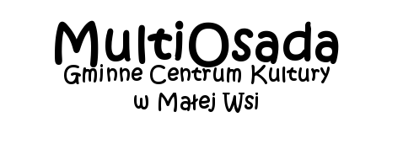
- Telefon kontaktowy do przedstawiciela rodziny …......................................................................
- Wyrażam zgodę na przetwarzanie danych osobowych podanych w zgłoszeniu przez Gminne Centrum Kultury MultiOsada, ul. Warszawska 31, 09-460 Mała Wieś w celu prawidłowego przeprowadzenia konkursu pn. „Koszyczek Wielkanocny”
- Wyrażam zgodę na nieodwołalne i nieodpłatne wykorzystanie przez Organizatora konkursu materiałów fotograficznych i filmowych dotyczących mojej pracy, a także zdjęć ze swoim wizerunkiem utrwalonym podczas rozstrzygnięcia konkursu.
Zgoda obejmuje wykorzystanie, utrwalanie, obróbkę i powielanie wykonanych zdjęć, za pośrednictwem dowolnego medium wyłącznie w celu zgodnym z niekomercyjną działalnością prowadzoną przez Organizatora konkursu (przede wszystkim zamieszczaniu w publikacjach drukowanych oraz wykorzystaniu w celach promocyjnych poprzez umieszczenie na stronach internetowych i na profilu Facebookowym).

- Zapoznałem się z Regulaminem i akceptuję podane w nim warunki konkursu

.................................................................................................................
Data i czytelny podpis pełnoletniego przedstawiciela rodziny

